江苏科技大学

项目预习报告
（2026/2027学年第1学期）

- 课程名称：Java后端开发实战
- 项目名称：学生实验报告提交与批阅系统的设计与实现
- 组 长：（填写学号与姓名）
- 成 员：（若有组员请填写学号与姓名，单人完成可删除此项）
- 院 系：计算机学院 / 理学院
- 专 业：软件工程 / 计算机科学与技术
- 日 期：2026 年 9 月 3 日

(此处保留这个空白页，报告打印装订时请遵循学院规范)

学生实验报告提交与批阅系统的设计与实现

一、 需求分析

1.1 业务背景与现状痛点调研
在高校工科类专业的教学培养方案中，集中实践与实验课程是锻炼学生工程动手能力、验证理论知识的重要教学载体。目前校内多数实验课程在实验报告的收集、批改与归档环节，普遍依赖班委通过即时通讯群、公共邮箱或 U 盘拷贝等传统人工手段。经前期系统调研，该模式存在以下管理痛点：

痛点维度 | 传统模式表现 | 导致的不良后果
版本管理失控 | 学生多次发送同名报告附件 | 教师难以追踪终版，极易批改旧版引发争议
误交缺乏缓冲 | “一键直发”无自检环节 | 学生误交空文件或错科文件无法自主撤销
期末归档繁重 | 教师需按“学号_姓名”规范整理附件 | 面对数十上百份文件，手动重命名耗时费力
反馈过程脱节 | 报告提交后流转状态不透明 | 学生无法实时获知批改进度及量化评语

针对上述问题，团队确立研发前后端分离的“学生实验报告提交与批阅系统”，创新引入草稿箱自检、限期有限次重传（限3次）、超时自动提交兜底，并在教师端研发**流式批量打包归档（ZIP）**及基础数据管理，实现教学全流程闭环。

1.2 角色定位与功能需求规划

1. 学生端功能需求规划表
功能编号 | 功能名称 | 业务规则与交互设计 | 预期价值
STU-01 | 身份注册与登录 | 支持输入学号、密码、姓名、关联行政班级注册并登录 | 明确学生身份与班级归属
STU-02 | 实验任务查阅 | 浏览课程发布的实验名称、满分值、指导要求及精确截止时间 | 明确实验目标与时间限制
STU-03 | 草稿箱暂存自检 | 上传附件后默认置为 DRAFT 状态，教师端完全不可见 | 提供检查空间，防手滑误交
STU-04 | 确认正式提交 | 自检无误后手动触发确认，流转为 SUBMITTED 状态 | 正式进入教师待审池
STU-05 | 限次修改重传 | 截止时间前支持重新提交，系统严格限制上限 3 次 | 防恶意刷版，记录版本迭代
STU-06 | 超期自动转正 | 截止时间到达后，未确认的草稿由系统自动提交兜底 | 防止学生遗忘导致零分
STU-07 | 成绩与评语追踪 | 实时查看流转进度（草稿、待审、已批）、量化得分及教师评语 | 形成即时教学反馈闭环

2. 教师端功能需求规划表
功能编号 | 功能名称 | 业务规则与交互设计 | 预期价值
TEA-01 | 教学基础管理 | 维护行政班级名录、开设主讲课程、按班级检索学生名单 | 夯实教学组织基础数据
TEA-02 | 发布实验任务 | 在线编辑实验标题、考核分值、截止时间及实验规范要求 | 统一作业发布标准
TEA-03 | 提交名单过滤 | 按实验任务联动筛选，严格展示已正式提交的学生，过滤草稿 | 保证批阅数据的准确性
TEA-04 | 在线调阅预览 | 提供附件超链接，支持对 Word/PDF 报告单份下载与在线预览 | 便捷查阅学生作业材料
TEA-05 | 在线打分批注 | 弹窗录入百分制成绩与评语，流转为 GRADED 状态 | 规范化记录教学评定过程
TEA-06 | 批量打包归档 | 内存流式将全班报告压缩为 ZIP 下载，自动按“姓名_原名”命名 | 解决期末评估归档繁重痛点

1.3 核心业务状态机与流转模型表
流转阶段 | 触发主体 / 条件 | 执行操作 | 前置状态 | 迁移后状态 | 业务约束与处理逻辑
阶段一 | 学生端主动操作 | 上传实验报告附件 | 无 / 任何 | DRAFT (草稿) | 仅暂存文件，教师端完全隔离不可见
阶段二 | 学生端手动确认 | 点击【确认正式提交】 | DRAFT | SUBMITTED (已交) | 校验未过截止期且 submit_count < 3，计数器加 1
阶段三 | 系统后台自动兜底 | 达到实验截止时间 | DRAFT | SUBMITTED (已交) | 针对未手动确认的草稿，系统自动转正提交
阶段四 | 学生端申请重传 | 截止日前重新上传 | SUBMITTED | DRAFT ➔ SUBMITTED | 允许重新覆盖，累计消耗 1 次机会（最多 3 次）
阶段五 | 教师端在线批阅 | 录入量化得分与评语 | SUBMITTED | GRADED (已批) | 成绩与反馈生效，学生端实时可查成绩
阶段六 | 教师端归档操作 | 点击【打包下载全部报告】 | SUBMITTED / GRADED | 状态不变 | 内存流式打包 ZIP，解压后文件自动规范重命名

二、 原型设计
根据人机交互工程学规范，团队在编码开发前完成了系统各功能视窗的前端低保真原型设计方案。

2.1 整体界面结构与色彩规划
区域划分 | 布局定位 | 尺寸与规范 | 核心控件 / 视觉风格
顶部导航 | 全局固定 Header | 高度 64px，通栏自适应 | 江科大深海蓝科技渐变（#1e3c72 ➔ #2a5298），展示 Logo、标题及个人中心入口
主体工作区 | 页面核心 Main | 宽度 96%，上限 1560px | 浅灰微渐变底色（#edf2f7），采用卡片式布局，避免宽屏两侧过度留白
底部页脚 | 全局固定 Footer | 高度 60px，居中对齐 | 呈现江苏科技大学实训归属信息、全套技术栈参数及运行状态标识

2.2 学生端工作台交互原型结构表
原型组件模块 | 控件类型 | 展现内容与占位元素 | 交互行为与操作反馈
学业指标看板 | 4 块渐变卡片 | 实验总数、草稿箱待确认数、已正式提交数、平均分 | 实时回显个人作业完成进度与数据量化指标
规则提示横幅 | el-alert 提示条 | 带有感叹号图标的规则文字 | 强提示：草稿箱教师不可见，截止日前限修改 3 次
实验任务卡片 | 栅格流式卡片 | 实验标题、考核满分 Tag、要求内容、截止提交倒计时 | 单独展示各项实验要求，视觉层级分明
上传操作控件 | 带有状态的按钮 | 【上传报告至草稿箱】 / 【更新草稿附件】 | 点击调用系统文件选择；上传过程中呈现 Loading 动效
暂存状态回显 | 文本高亮标签 | 已暂存文件：李同学_实验一报告.pdf | 上传完毕后动态回显文件名，提示尚未正式提交
提交进度表格 | 斑马纹数据表 | 列：实验任务、附件链接、提交时间、状态、已用次数、成绩、评语 | 汇总展示个人所有提交进度，附件支持点击直接下载
操作响应列 | 动态按钮组件 | 草稿状态显示绿色 【确认正式提交】；已交显示 【申请重传】 | 点击确认触发提交并扣减次数；满 3 次后自动置灰禁用

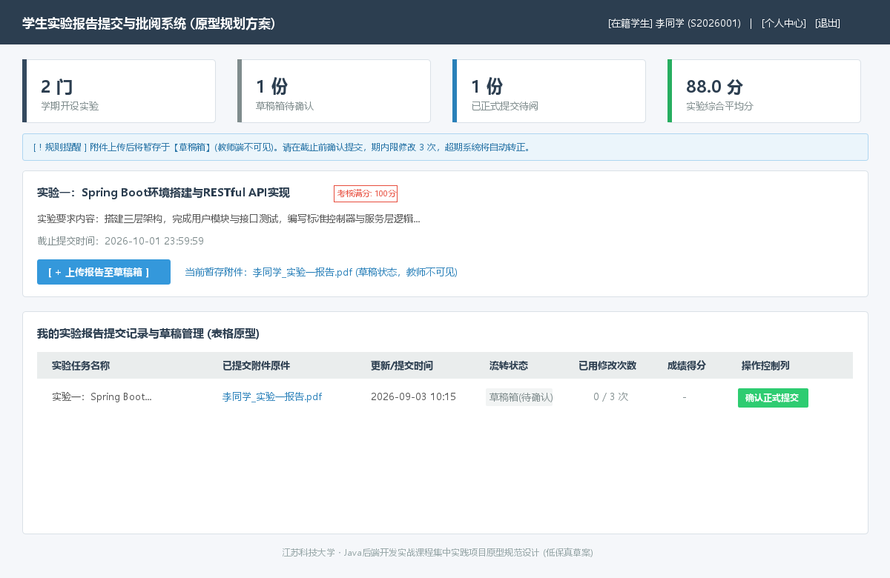

2.3 教师端管理台交互原型结构表
原型组件模块 | 控件类型 | 展现内容与占位元素 | 交互行为与操作反馈
教学监控看板 | 4 块渐变卡片 | 已发布实验数、收到正式报告数、待批阅人数、批阅完成率(%) | 实时汇总教学进度，为期末教学评估提供数据大屏支撑
功能导航选项卡 | el-tabs 标签组 | 4 大标签：报告批阅归档、行政班级管理、课程管理、学生名单 | 将不同管理权责进行视图隔离，扁平化单页切换
批阅工具栏 | 行内组合控件 | 实验任务下拉选择器 (el-select)、【发布新实验】、【打包下载ZIP】 | 下拉切换即时刷新待审名单；支持一键流式批量导出
待审报告数据表 | 边框数据表格 | 列：提交学生、报告原件、提交时间、修改版本、批阅状态、得分、操作 | 仅展示正式确认材料，自动过滤草稿；附件支持在线调阅
在线打分对话框 | 模态弹窗 (Dialog) | 只读显示学生与文件；步进器数字输入（0~100分）；多行评语文本域 | 点击操作列弹出；包含“优秀模板”、“改进建议”快捷评语标签
基础数据面板 | 独立管理表格 | 班级名录表（增查）、主讲课程表（增查）、学生花名册（按班级联动检索） | 规范化建立行政班级、主讲课程及学生所属名单
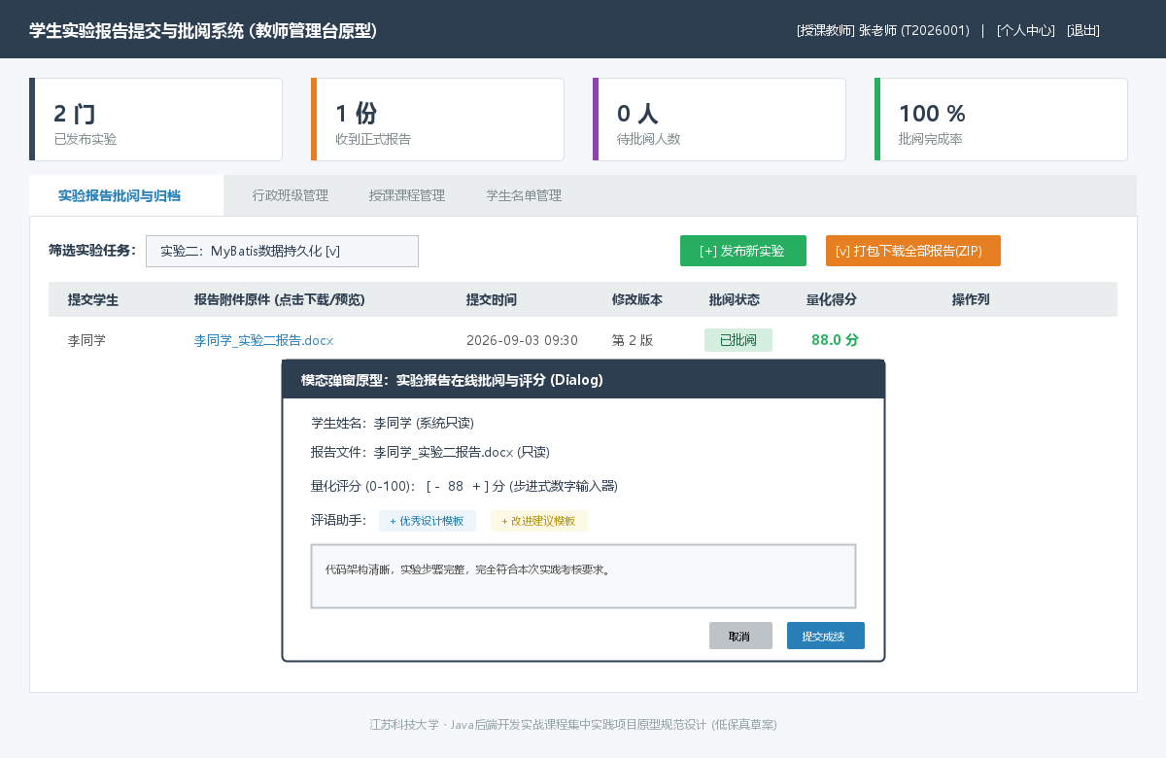

三、 数据库设计

3.1 概念模型与实体关系（E-R 分析）
系统选用 MySQL 8.x 数据库，数据库命名为 student_lab_db，采用 InnoDB 存储引擎，默认字符集配置为 utf8mb4。

- 实体依赖链：行政班级 (1:N) 学生 (1:N) 报告提交；教师 (1:N) 课程 (1:N) 实验任务 (1:N) 报告提交。
- 核心完整性约束：在 lab_submission 表中设立联合唯一索引 uk_task_student (task_id, student_id)，确保单名学生对单次实验仅维护一条活动流转记录；外键均设置级联操作，杜绝脏数据。
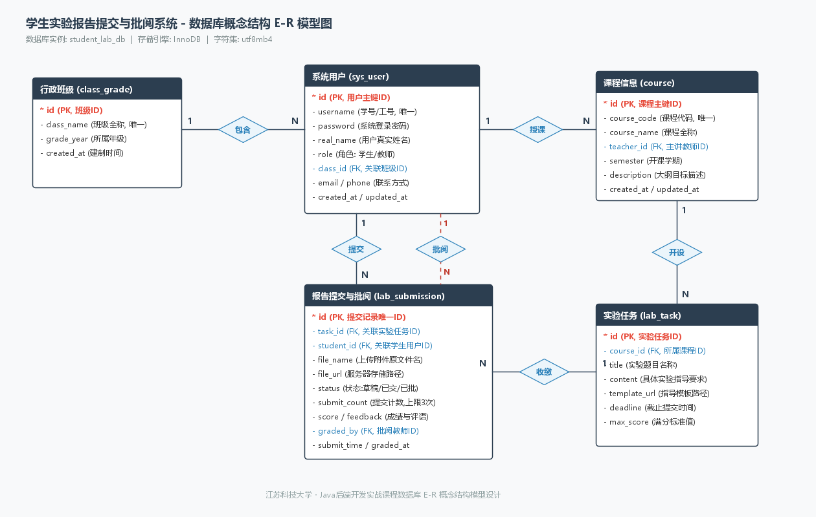

3.2 详细数据字典

表 3-1：行政班级信息表 (class_grade)
字段名 | 数据类型 | 主键 | 允许为空 | 默认值 | 约束 / 索引 | 业务含义说明
id | BIGINT | 是 | 否 | 自增 | PRIMARY KEY | 行政班级唯一标识 ID
class_name | VARCHAR(50) | 否 | 否 | 无 | UNIQUE | 行政班级全称（如: 2023级软件工程1班）
grade_year | VARCHAR(20) | 否 | 否 | 无 | 无 | 所属年级（如: 2023级）
created_at | DATETIME | 否 | 否 | CURRENT_TIMESTAMP | 无 | 班级建制开设时间

表 3-2：系统用户表 (sys_user)
字段名 | 数据类型 | 主键 | 允许为空 | 默认值 | 约束 / 索引 | 业务含义说明
id | BIGINT | 是 | 否 | 自增 | PRIMARY KEY | 用户唯一标识主键 ID
username | VARCHAR(50) | 否 | 否 | 无 | UNIQUE | 登录系统账号（学号或工号，唯一）
password | VARCHAR(100) | 否 | 否 | 无 | 无 | 系统登录密码凭证
real_name | VARCHAR(50) | 否 | 否 | 无 | 无 | 用户真实姓名
role | VARCHAR(20) | 否 | 否 | 无 | 无 | 权限区分（ROLE_STUDENT, ROLE_TEACHER）
class_id | BIGINT | 否 | 是 | NULL | FK (class_grade.id) | 学生所属行政班级 ID
email | VARCHAR(100) | 否 | 是 | NULL | 无 | 用户联系电子邮箱
phone | VARCHAR(20) | 否 | 是 | NULL | 无 | 移动联系电话
created_at | DATETIME | 否 | 否 | CURRENT_TIMESTAMP | 无 | 账号注册创建时间
updated_at | DATETIME | 否 | 否 | CURRENT_TIMESTAMP | ON UPDATE | 账号资料最后修改时间

表 3-3：课程信息表 (course)
字段名 | 数据类型 | 主键 | 允许为空 | 默认值 | 约束 / 索引 | 业务含义说明
id | BIGINT | 是 | 否 | 自增 | PRIMARY KEY | 课程唯一标识主键 ID
course_code | VARCHAR(30) | 否 | 否 | 无 | UNIQUE | 课程编码（如 CS101）
course_name | VARCHAR(100) | 否 | 否 | 无 | 无 | 课程全称（如 Java后端开发实战）
teacher_id | BIGINT | 否 | 否 | 无 | FK (sys_user.id) | 授课主讲教师 ID
semester | VARCHAR(30) | 否 | 否 | 无 | 无 | 开课学期（如 2026-秋季）
description | VARCHAR(500) | 否 | 是 | NULL | 无 | 课程大纲与教学目标简介
created_at | DATETIME | 否 | 否 | CURRENT_TIMESTAMP | 无 | 课程开设建立时间
updated_at | DATETIME | 否 | 否 | CURRENT_TIMESTAMP | ON UPDATE | 课程信息修改时间

表 3-4：实验任务表 (lab_task)
字段名 | 数据类型 | 主键 | 允许为空 | 默认值 | 约束 / 索引 | 业务含义说明
id | BIGINT | 是 | 否 | 自增 | PRIMARY KEY | 实验任务唯一标识 ID
course_id | BIGINT | 否 | 否 | 无 | FK (course.id) | 所属主干课程 ID
title | VARCHAR(150) | 否 | 否 | 无 | 无 | 实验任务名称与题目
content | TEXT | 否 | 是 | NULL | 无 | 实验具体要求与指导规范说明
template_url | VARCHAR(255) | 否 | 是 | NULL | 无 | 实验指导书/模版附件下载相对路径
deadline | DATETIME | 否 | 否 | 无 | 无 | 实验任务截止提交时间
max_score | INT | 否 | 否 | 100 | 无 | 实验考核满分标准分值
created_at | DATETIME | 否 | 否 | CURRENT_TIMESTAMP | 无 | 任务在线发布时间
updated_at | DATETIME | 否 | 否 | CURRENT_TIMESTAMP | ON UPDATE | 任务最后修改时间

表 3-5：实验报告提交与批阅表 (lab_submission)
字段名 | 数据类型 | 主键 | 允许为空 | 默认值 | 约束 / 索引 | 业务含义说明
id | BIGINT | 是 | 否 | 自增 | PRIMARY KEY | 报告提交记录唯一主键 ID
task_id | BIGINT | 否 | 否 | 无 | FK (lab_task.id) | 所属实验任务 ID
student_id | BIGINT | 否 | 否 | 无 | FK (sys_user.id) | 提交报告的学生 ID
file_name | VARCHAR(255) | 否 | 否 | 无 | 无 | 上传的报告文件原始名称
file_url | VARCHAR(500) | 否 | 否 | 无 | 无 | 附件在服务器中的相对存储下载路径
file_size | BIGINT | 否 | 是 | 0 | 无 | 文件大小（单位：字节）
submit_time | DATETIME | 否 | 否 | CURRENT_TIMESTAMP | 无 | 最近一次暂存或提交时间
status | VARCHAR(20) | 否 | 否 | 'DRAFT' | 无 | 状态：DRAFT(草稿), SUBMITTED(已交), GRADED(已批)
submit_count | INT | 否 | 否 | 1 | 无 | 累计正式提交/修改次数计数（系统约束上限3次）
score | DECIMAL(5,2) | 否 | 是 | NULL | 无 | 教师评定的量化成绩（0.00 ~ 100.00 分）
feedback | TEXT | 否 | 是 | NULL | 无 | 教师针对性指导评语与改进意见
graded_by | BIGINT | 否 | 是 | NULL | FK (sys_user.id) | 批阅打分教师 ID
graded_at | DATETIME | 否 | 是 | NULL | 无 | 教师完成批阅评分的具体时间
updated_at | DATETIME | 否 | 否 | CURRENT_TIMESTAMP | ON UPDATE | 记录最后更新时间

四、 技术选型与两周实施进度规划

4.1 技术选型规划
- 后端技术栈：Java 17 + Spring Boot 3.2.x + MyBatis 3.0.x，采用标准 Controller、Service、Mapper 三层架构分层解耦。
- 前端技术栈：Node.js v22 + Vue 3 + Vite + Element Plus，组件化栅格流式布局。
- 数据持久化与缓存：MySQL 8.x 保证强一致性与外键约束；系统预留 @EnableCaching 与 @Cacheable 声明式缓存，对高频任务及班级数据进行拦截，规划预留 Redis 连接池扩展能力。
- 流式导出支持：Java 原生 ZipOutputStream 缓冲流，实现内存流式批量 ZIP 打包，防止服务器磁盘被超大临时文件占满。
- 版本管理：Git 2.55.0，团队代码仓全量托管于 Gitee。

4.2 集中实践两周进度推进规划表
实践周期 | 阶段划分 | 核心目标与主要任务 | 当前达成状态
第 1 天 | 项目启动 | 确定团队选题、完成技术架构分工，在 Gitee 创建团队仓库并配置成员权限 | 已完成
第 2-3 天 | 需求与系统设计 | 完成痛点调研、规划业务状态流转、设计全套 UI 原型规范、MySQL 建模并完成本预习报告 | 已完成 (本阶段成果)
第 4-5 天 | 环境搭建与集中自学 | 集中自学 Spring Boot 3 与 Vue 3 核心技术，搭建本地开发环境，跑通前后端跨域通信链路 | 计划中
第 6-10 天 | 核心编码开发 | 前后端并行开发：实现草稿箱管理、3次限期重传、教师在线打分及 ZIP 批量打包导出，每日提交 Gitee | 待进行
第 11 天 | 系统测试与排错 | 开展前后端全流程集成测试，进行异常边界值验证与并发防刷测试，修复系统缺陷 | 待进行
第 12-14 天 | 总结报告与答辩 | 撰写期末项目总结报告、制作答辩 PPT 文档、录制演示视频，参加结课答辩汇报 | 待进行

